Als Lehrer und Handwerker ein Glücksgriff
Gymnasium verabschiedet Hartmut Petersen
Langen (hob) - Hartmut Petersen behält den gestrigen Donnerstag als ein Datum in Erinnerung, an das er noch öfters mit Freude und Wehmut zurückdenken wird. Für das Kollegium der Dreieichschule um Direktor Bernhard Zotz indes hieß es wieder einmal Abschied von einem engagierten Kollegen zu nehmen, der Generationen von Schülern am Langener Gymnasium unterrichtet hat.
Nach mehr als dreißigjähriger, äußerst engagierter Tätigkeit verlässt Oberstudienrat Hartmut Petersen die Dreieichschule, um den passiven Teil der Altersteilzeit zu beginnen. Seit 1. August 1975 unterrichtete er am Langener Gymnasium in den Fächern Französisch, Politik und Wirtschaft (Sozial- bzw. Gemeinschaftskunde) sowie in Spanisch und Ethik.
Dass Petersens Engagement weit über seine Lehrtätigkeit hinaus ging und der bei den Schülern äußerst beliebte Pädagoge in seinem Tatendrang mitunter kaum zu bremsen war, ließ Bernhard Zotz bei einer Feierstunde im Lehrerzimmer anklingen: "Unsere Schule hat ihm viel zu verdanken. Aus fachlicher Sicht verdanken wir ihm den Aufbau der Unterrichtsbereiche Ethik und Spanisch, auch Französisch als erste Fremdsprache geht auf seine Initiative zurück", erinnerte der Schulleiter. "Außerdem kümmerte er sich mit um die Organisation der Skifahrten, war verantwortlich für Schuljahrbücher und Mitherausgeber des Jubiläumsbands 150 Jahre Dreieichschule und - ganz wichtig - Mitbetreuer des Kopierers im Lehrerzimmer. Mit Fug und Recht konnten wir ihn auch den Haus- und Hoffotografen unserer Schule nennen." Petersen zu großem Dank verpflichtet sei außerdem der Schulträger, fügte Zotz schmunzelnd hinzu. "Als geschickter Handwerker versorgte er die Schule an schwierigen Stellen geradezu professionell mit Mobiliar Marke Eigenbau."
Bei Petersens Ernennung zum Oberstudienrat 1981 hatte der damalige Schulleiter Koch eine "dienstliche Würdigung" verfasst, die Zotz den Zuhörern nicht vorenthalten mochte: "Er ist ein begeisterter, zuverlässiger, einsatzbereiter und pflichtbewusster Lehrer und Erzieher, der ganz in seinem Beruf und in der Arbeit für die Jugend aufgeht. Aufgrund seines zuvorkommenden und freundlichen Wesens hat er zu den Schülern ein ausgezeichnetes Vertrauensverhältnis …" Dem ist nichts hinzuzufügen.
OP, 1.2.2008

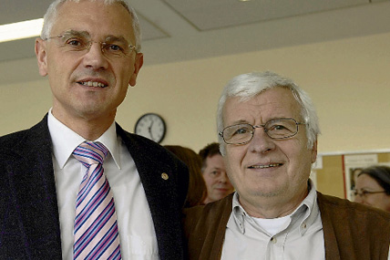
Abschied von der Dreieichschule nach über 32 Jahren: Hartmut Petersen (rechts) mit Direktor Bernhard Zotz. Foto: ms

